ПЕРВОЕ ВЫСШЕЕ ТЕХНИЧЕСКОЕ УЧЕБНОЕ ЗАВЕДЕНИЕ РОССИИ



МИНИСТЕРСТВО НАУКИ И ВЫСШЕГО ОБРАЗОВАНИЯ РОССИЙСКОЙ ФЕДЕРАЦИИ

федеральное государственное бюджетное образовательное учреждение высшего образования

«САНКТ-ПЕТЕРБУРГСКИЙ ГОРНЫЙ УНИВЕРСТИТЕТ»

Кафедра автоматизации технологических процессов и производств

Отчёт по лабораторной работе №7

«Определение коэффициента теплоотдачи при свободном движении воздуха»

|  |  |  |  |  |  |
| --- | --- | --- | --- | --- | --- |
| Выполнил:  Студент группы | АПН-21 |  |  |  | Шолохова А.О. |
|  | (шифр группы) |  | (подпись) |  | (ФИО) |

|  |  |  |  |  |  |  |  |  |  |  |  |  |  |
| --- | --- | --- | --- | --- | --- | --- | --- | --- | --- | --- | --- | --- | --- |
| |  |  |  |  |  |  | | --- | --- | --- | --- | --- | --- | | Проверил: | Ассистент |  |  |  | Лебедик Е.А. | |  | (должность) |  | (подпись) |  | (ФИО) | |  |

Санкт-Петербург

2023

**Цель работы:** Определение коэффициента теплоотдачи при свободной конвекции воздуха вблизи горизонтальной трубы.

**Основные теоретические сведения:**

Процесс конвективного теплообмена между поверхностью твердого тела и окружающей средой (жидкостью, газом) подчиняется весьма сложным закономерностям. Интенсивность этого процесса зависит от многих параметров, характеризующих свойства, состояние и режим перемещения среды, а также форму и размеры твердого тела. Так как математическое описание процесса конвективного теплообмена встречает непреодолимые затруднения, при его изучении за основу принимают более простую общую закономерность, называемую уравнением Ньютона-Рихмана.

Согласно закону Ньютона (1643-1717) и Рихмана (1711-1753гг.) тепловой поток от нагретой поверхности в окружающую среду в процессе теплоотдачи определяется по уравнению:



Каждый из безразмерных параметров имеет определенный физический смысл. Их принято обозначать первыми буквами фамилий ученых, внесших существенный вклад в изучение процессов теплопереноса и гидродинамики, и называть в честь этих ученых. Число Нуссельта (1887—1957 гг.):



Число Прандтля (1875—1953):



Число Грасгофа:

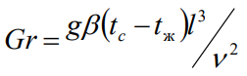

При свободной конвекции температура жидкости (газа) в пограничном слое изменяется от tc до tж а ее скорость, равная нулю у стенки, проходит через максимум и снова падает до нуля на некотором удалении от стенки.

Для расчета средних коэффициентов теплоотдачи в случае ньютоновских жидкостей (газов) пользуются следующей формулой:



Количество тепла, передаваемое конвекцией от наружной поверхности трубы, определяется по уравнению:



**Ход работы**

Экспериментальная установка представлена на рисунке 1.

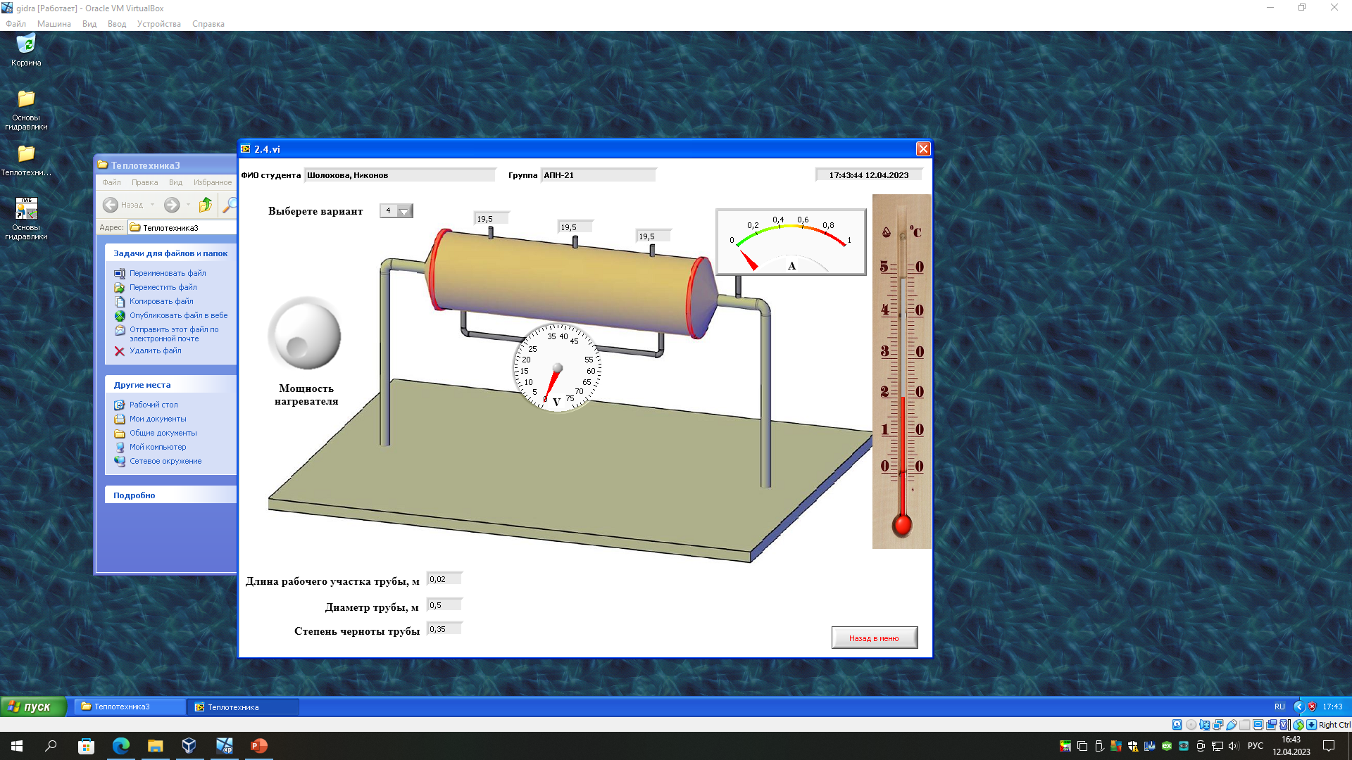

Рисунок 1 – Экспериментальная установка

Таблица 1 – Исходные данные

|  |  |  |  |  |  |  |  |
| --- | --- | --- | --- | --- | --- | --- | --- |
| № | U, В | I, А | Q, Вт | T1, ℃ | T2, ℃ | T3, ℃ | Tср, ℃ |
| 1 | 0 | 0 | 0 | 19,5 | 19,5 | 19,5 | 19,5 |
| 2 | 20 | 0,2 | 4 | 34,5 | 34 | 34,5 | 34,3333 |
| 3 | 40 | 0,35 | 14 | 67,5 | 67 | 67,5 | 67,3333 |
| 4 | 60 | 0,6 | 36 | 111 | 111 | 111 | 111 |
| 5 | 75 | 0,7 | 52,5 | 149 | 149 | 149 | 149 |

Далее рассчитаем тепловой поток излучения и теплоотдачи. В таблице 2 представлены результаты расчётов.

Таблица 2 – Расчёты теплового потока

|  |  |  |  |
| --- | --- | --- | --- |
| № | Q, Вт | Qл, Вт | Qк, Вт |
| 1 | 0 | 0 | 0 |
| 2 | 4 | 0,000732706 | 3,99927 |
| 3 | 14 | 0,012675439 | 13,9873 |
| 4 | 36 | 0,094462829 | 35,9055 |
| 5 | 52,5 | 0,306999387 | 52,193 |

Рассчитаем безразмерные характеристики Nu и Gr. Pr можно подобрать по таблице, зная температуру воздуха. При температуре воздуха в 21,4, как в нашем случае, Pr примерно равно 0,703, а теплоёмкость равна 259 Вт/м*К. Коэффициенты А и n были подобраны по примерному подсчёту произведения Pr и Gr (в нашем случае А = 1,18 и n = 0,125). Также рассчитаем коэффициент теплоотдачи в каждом эксперименте. Результаты расчётов представлены в таблице 3. Требуемая характеристика представлена на рисунке 2.

Таблица 3 – Расчёты безразмерных характеристик

|  |  |  |  |  |
| --- | --- | --- | --- | --- |
| № | α, $\frac{Вт}{м^{2}*К}$ | Nu | Gr | Pr |
| 1 | 0 | 0 | 0 | 0,703 |
| 2 | 9,84963 | 0,01901 | 0,84907 | 0,703 |
| 3 | 9,70667 | 0,01874 | 0,84752 | 0,703 |
| 4 | 12,7957 | 0,0247 | 0,87731 | 0,703 |
| 5 | 13,1032 | 0,0253 | 0,87991 | 0,703 |
| Ср | 11,3638 | 0,02194 | 0,86345 | 0,703 |

Рисунок 2 – График зависимости безразмерных характеристик

**Вывод:** в ходе выполнения работы были определены коэффициента теплоотдачи при свободной конвекции воздуха вблизи горизонтальной трубы. Построен график зависимости безразмерных характеристик.